Klinika Hematologii Szpitala Uniwersyteckiego w Krakowie

oraz

„FUNDACJA CENTRUM LECZENIA SZPICZAKA” www.szpiczak.org

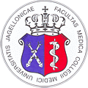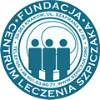

zapraszają do sali bibliotecznej Kliniki Hematologii SU w Krakowie

w dniu 12 maja 2012 roku (sobota) o godzinie 12.00

na otwarte SPOTKANIE z dietetykiem oraz rehabilitantem

Na SPOTKANIE zapraszamy chorych ze szpiczakiem mnogim, którzy chcą się poradzić i pogłębić swoją wiedzę.

W SPOTKANIU udział wezmą prof. Małgorzata Schlegel-Zawadzka (Kierownik Zakładu Żywienia Człowieka CM UJ), mgr Sławomir Kozłowski (Poradnia Dietetyczna food & diet), dr Artur Jurczyszyn (Klinika Hematologii SU) oraz mgr Marcin Kieres – rehabilitant.

PO ZAKOŃCZENIU SPOTKANIA ZAPRASZAMY NA POCZĘSTUNEK

